ПАСПОРТ КАБИНЕТА ПЕДАГОГА-ПСИХОЛОГА
МБДОУ "ДЕТСКИЙ САД №324 КОМБИНИРОВАННОГО ВИДА"

КАЗАНЬ 2021

Оглавление
- Краткая информация о педагоге-психологе.
- Пояснительная записка.
- Оснащение психологического кабинета.
- Методическое обеспечение психолого-педагогического процесса.
- Перспективный план развития психологического кабинета.
- Приложение: фотографии зонирования кабинета.

- Краткая информация о педагоге-психологе

ФИО психолога: Фавстрицкая Владлена Олеговна
Год рождения: 12.02.1985
Стаж работы: 14/12/12
Нагрузка: 0,5 ставки
Квалификация: I категория
Аттестация: 2021 г.
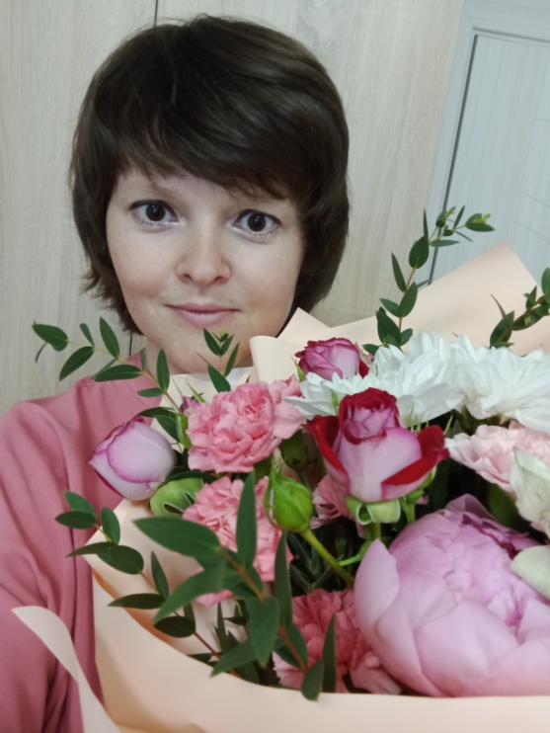
Образование: Высшее, Государственное образовательное учреждение высшего профессионального образования «Казанский государственный
университет им. В.И. Ульянова-Ленина», квалификация «Журналист», специальность «Журналистика», диплом ВСА 0807487, рег. №2-13-3/09 от 30.06.2009г.

Приволжский межрегиональный центр повышения квалификации и профессиональной переподготовки работников образования Института психологии и образования Федеральное государственное автономное образовательное учреждение высшего образования
«Казанский (Приволжский) федеральный университет», по программе: «Практическая психология в системе образования», в объеме 1166 часов, право на ведение
профессиональной деятельности в сфере «Образование и педагогика» по
направлению «Педагогика и психология», диплом КФУ ДПП 006632, рег. № ДП-20-002621/2015 от 01.10.2015г.

ГАОУ ДПО "Институт развития образования Республики Татарстан"
"Психолого-педагогическая коррекция и обучение детей с расстройствами аутистического спектра" 2018г. (516 часов)

Приволжский межрегиональный центр повышения квалификации и профессиональной переподготовки работников образования института психологии и образования Казанского (Приволжского) Федерального Университета
“Психолого-педагогическая компетентность педагога-психолога ДОО как фактор позитивной социализации и индивидуализации детей с особыми образовательными потребностями (в том числе 16 часов по особенностям организации работы с детьми с ОВЗ)” 2021г. (72 часа)
Тема по самообразованию: «Психологический комфорт в ДОУ и семье, как способ профилактики психосоматических заболеваний у детей дошкольного возраста »

- Пояснительная записка

Анализ ключевых задач и современных тенденций развития системы образования Российской Федерации и Республики Татарстан, современных исследований в области наук об образовании, нормативных документов и лучших практик работы региональных служб практической психологии позволяет выделить пять основных направлений деятельности педагога-психолога образовательной организации:
1) психологическое сопровождение учебной деятельности,
2) психологическое сопровождение воспитания и развития личности
обучающегося,
3) психологическое сопровождение перехода на новый образовательный уровень и адаптации на новом уровне,
4) психологическое сопровождение деятельности по сохранению и укреплению психологического здоровья обучающегося,
5) психологическое сопровождение профессионального самоопределения, предпрофильной подготовки, профильного обучения и построения индивидуальных образовательных маршрутов.
Деятельность педагога-психолога образовательной организации предполагает согласованную работу со всеми участниками образовательных отношений – обучающимися/воспитанниками, родителями (законными представителями), педагогами и представителями администрации.
Основным субъектом, на сопровождение которого направлена деятельность педагога-психолога, является обучающийся/воспитанник. Другие участники образовательного процесса – родители (законные представители), педагоги и администрация образовательных организаций – являются важными субъектами взаимодействия по созданию эффективной психологически безопасной образовательной среды.
Кабинет психолога в нашем дошкольном учреждении оборудован для проведения подгрупповой и индивидуальной работы по всем направлениям, и способствует реализации основных функций педагога-психолога ДОУ.

- Оснащение психологического кабинета:
Площадь кабинета: 11, 2 кв.м
Имеется 10 посадочных мест (8 детских и 2 взрослых)
В целом кабинет делится на две зоны, которые включают в себя 4 рабочих сектора:
- Первичный прием и консультативная работа
- Проведение занятий коррекционно-развивающего характера
- Рабочее место педагога-психолога
- Зона эмоциональной разгрузки

Опись имущества кабинета представлена в таблице:
№ | Название |  | Количество
1. | Стол письменный с тумбой | 1
2. | Стул офисный | 3
3. | Шкаф | 1
4. | Стол детскийдвухместный | 2
5. | Стул детский | 11
6. | Навесной шкаф | 1
7. | Мольберт | 1
8. | Светильник дневного света | 1
9. | Светильник потолочный | 2
10. | Корзина мусорная | 1

Фото по зонированию кабинета педагога-психолога

1. Рабочая зона педагога-психолога

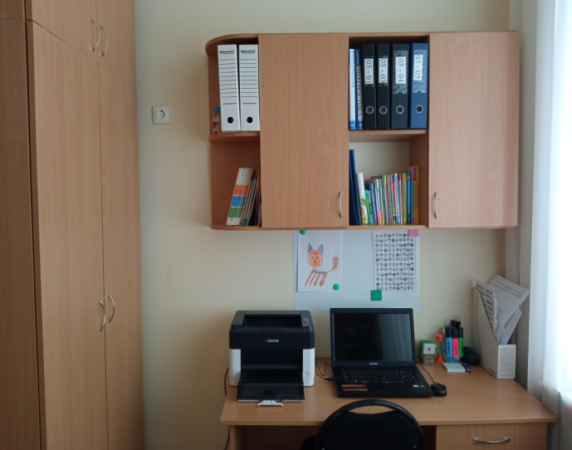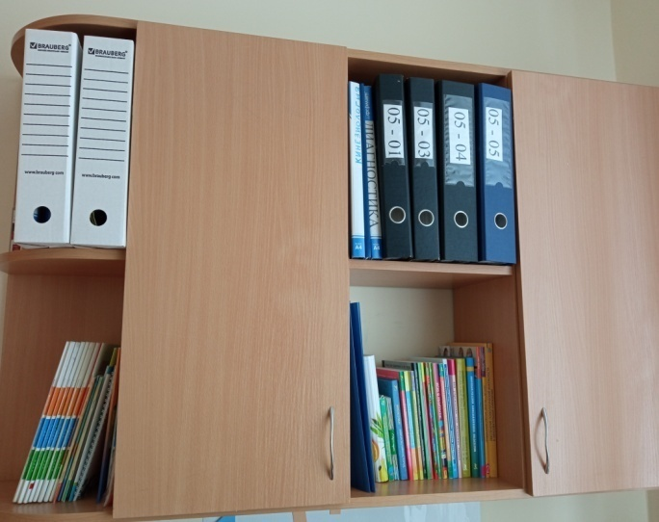

2. Коррекционно-развивающая и игровая зона

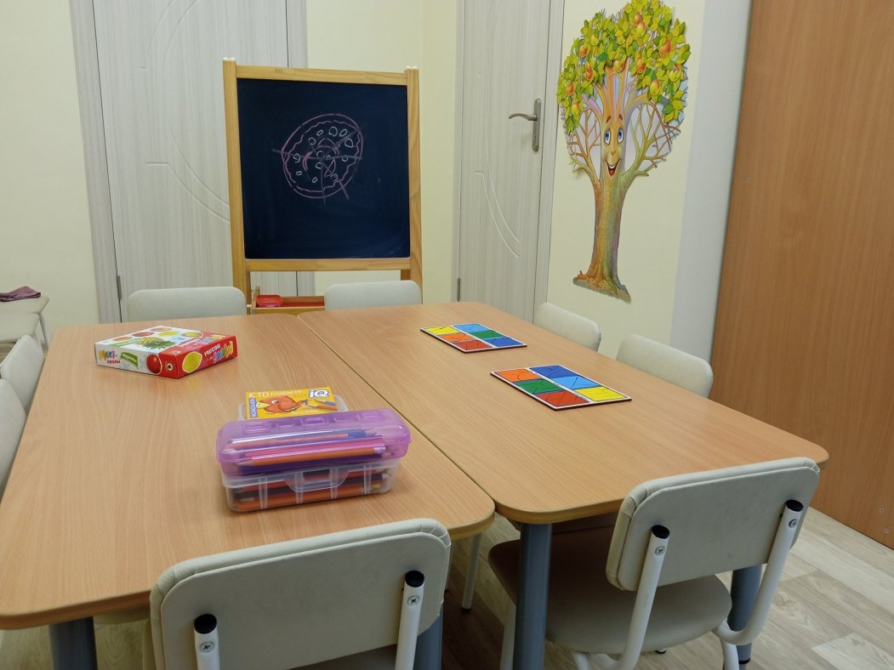

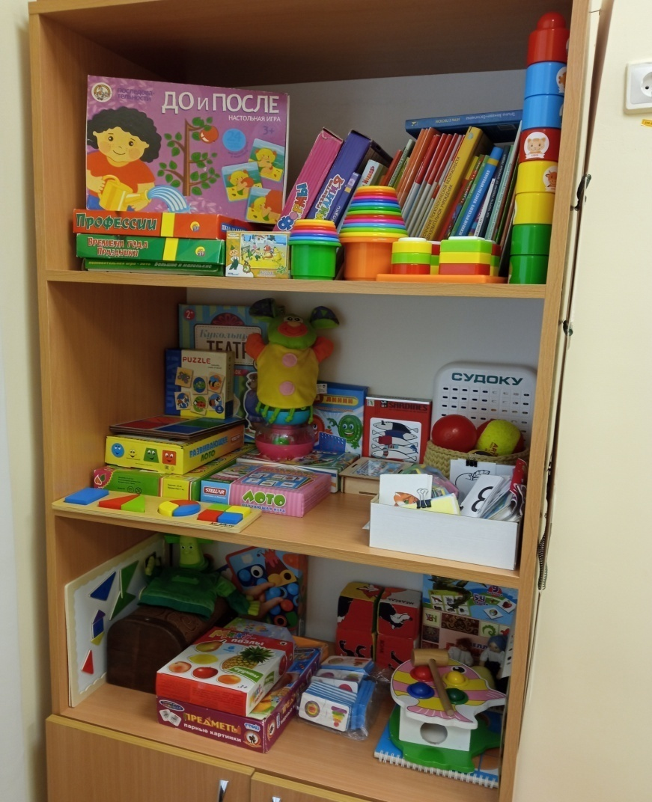

3. Консультационная зона

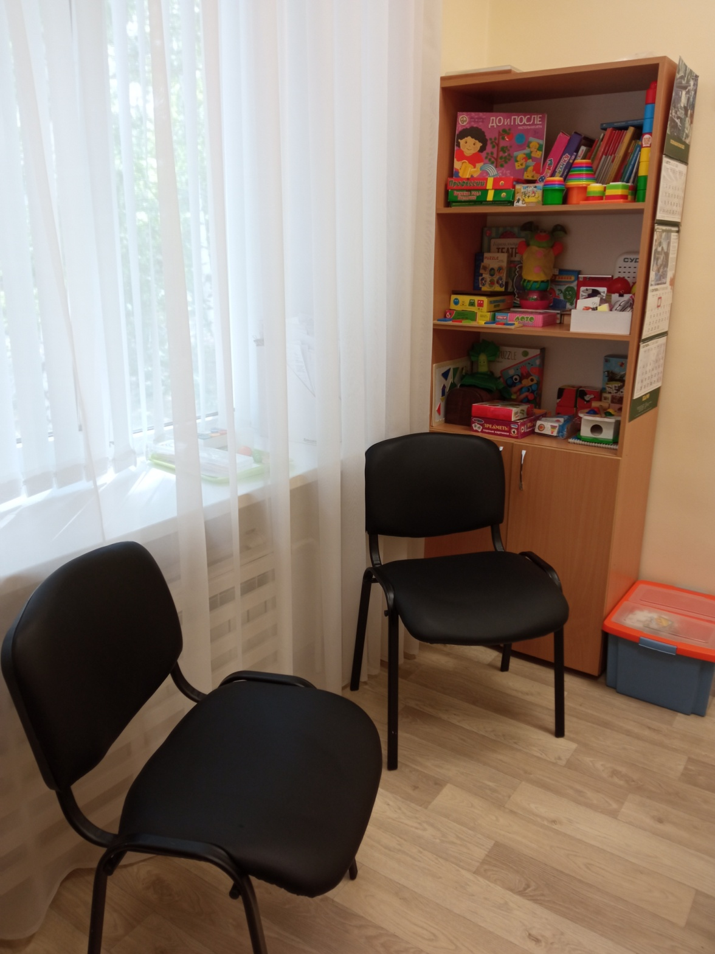

- Методическое обеспечение психолого-педагогического процесса

Каталог коррекционно-развивающих игр, пособий, материалов, игрушек:
№ | Название | Количество
1 | Найди четвертый лишний (часть 1) | 1
2 | Игра «Хорошо-плохо» (радость - грусть) | 1
3 | Игра «Сложи квадрат» | 4
4 | «Что перепутал художник?» | 1
5 | Игра-лото «Логика» | 1
6 | Последовательности «До и после» мягкие карточки | 1
7 | Парные картинки (серия «Предметы») | 1
8 | Весы «Тюлень» | 1
9 | Развивающая игра «Профессии» | 1
10 | Игра-занятие «Истории в картинках» | 1
11 | Театр эмоций | 1
12 | Игра «Запомни цвета» | 1
13 | Паззл на 24 кусочка «Мореплаватель» | 1
14 | Собираем из спичек | 1
15 | Развивающая игра «Прочитай по первым буквам» | 1
16 | Познавательная игра-лото «Большие и маленькие» | 1
17 | Игра «Времена года.Праздники» | 1
18 | Умный шнурок «Дорожные знаки» | 1
19 | Карточки «Готов ли ты к школе?» 5-7 лет | 2
20 | Игра – лото «Вокруг да около» | 1
21 | Демонстрационный материал «Этикет для малышей» | 1
22 | Лото «Зоопарк» | 1
23 | Развивающая игра «Найди различия» | 1
24 | Задания для подготовки к школе «Развиваем память» | 1
25 | Задания для подготовки к школе «Развиваем внимание» | 1
26 | Демонстрационный материал «Наши чувства и эмоции» | 1
27 | Развивающая игра «Противоположности» | 1
28 | учись играя «Формы» | 1
29 | Викторина по правилам дорожного движения | 1
30 | Игра «Сосчитай макарошки» | 1
31 | Тренажер для руки пластиковый | 1
32 | Игра «Какого вкуса конфета» | 1
33 | Сенсорное ведро | 1
34 | Мяч гладкий | 1
35 | Мяч мягкий | 1
36 | Мяч ребристый | 1
37 | Клубок ниток фиолетовый | 1
38 | Набор деревянных человечков «Семья» | 1 (7 игрушек)
39 | Чебурашка мягкий | 1
40 | Еж | 1
41 | Кот пластиковый | 1
42 | Белка мягкая | 1
43 | Конструктор «Самолет» с отверткой | 1
44 | Конструктор «Мотоцикл» с отверткой | 1
45 | Конструктор «Птеродактиль» | 1
46 | Конструктор развивающий | 5 видов
47 | Песок кинетический | 1 кг
48 | Карандаши цветные | 10 наборов
49 | Краски, кисти | 5
50 | Пластилин | 5
51 | Поддоны пластиковые глубокие | 4
52 | Поддоны пластиковые индивидуальные больше | 7
53 | Доски пластиковые индивидуальные малые | 10
54 | Корова мягкая | 1
55 | Песок цветной | 6 цветов (по 1 кг)
56 | Палочки счетные | 1
57 | Буквы разрезные | 1
58 | Игрушки мелкие (из киндеров) | 50
59 | Игрушка «Рыбка - стучалка» | 1
60 | Сортировочный домик с ключами | 1
61 | Доска с вкладышами геометрические формы(дроби) | 1
62 | Деревянные паззлы (из 3х частей) | 1
63 | Шнуровка деревянная «Груша» | 1
64 | Паззлы – вкладыши «Животные Африки» | 1
65 | Паззл – вкладыш «Улитка» | 1
66 | Набор шнуровок « Животные» | 4
67 | Мягкий паззл «Пожарный» | 1
68 | Кукольный театр на столе «Колобок» | 1
69 | Паззл-вкладыш «Пожарная машина» | 1
70 | Кубики с картинками «Животные» мягкие | 1
71 | Кубики с картинками «Сказки» жесткие | 2
72 | Бусы-шнуровка «Фрукты» | 1
73 | Мозаика 4 цвета | 1
74 | Набор для фокусов | 1
75 | Волчки | 4
76 | Головоломка | 2
77 | Мои первые цвета и формы | 1
78 | Доска с вкладышами и удочкой «Рыбалка» | 1
79 | Прищепки пластиковые разноцветные | 50
80
81
82

Каталог методической литературы:
1 | Рабочая программа педагога-психолога ДОО | Афонькина Ю.А. – Изд. 2-е, перераб. – Волгоград: Учитель, 2014. – 170 с.
2 | Большая книга игр для ума. Развиваем логическое мышление и креативность! | СПб.;Питер,2015. – 192 с:ил. –  (Серия «Вы и ваш ребенок»)
3 | Игры и задания на интеллектуальное развитие ребенка трех лет | Юлия Соколова. – М.:Эксмо,2012. – 64 с. : ил. – (Академия дошкольного развития)
4 | Что делать если… | Людмила Петрановская; - Москва: АСТ,2015. – 143, (1)с.: ил. (Вопрос - ответ)
5 | Развитие речи и познавательных способностей дошкольников 6 -7 лет | С.И.Карпова, В.В.Мамаева – СПБ. :Речь,2013. – 144 с.
6 | Развитие речи и познавательных способностей дошкольников 4 -5 лет | С.И.Карпова, В.В.Мамаева – СПБ. :Речь,2013. – 144 с.
7 | Альбом по развитию речи для самых маленьких | С.В.Батяева, Е.В.Савостьянова – Москва. :РОСМЭН –ПРЕСС,2013. – 87 с.
8 | 500 игр для коррекционно- развивающего обучения детей 3-7 лет | Е.В. Колесникова – М.: Издательство «Ювента», 2008. – 160с.:ил.
9 | Женщины в беде (Программа работы с жертвами домашнего насилия «Достоинство любви») | Емельянова Е.В. – Спб.: Речь, 2008. – 212с.
10 | Песочная терапия в развитии дошкольников | Сапожникова О.Б., Гарнова Е.В. – М.:ТЦ Сфера,2016. – 64 с.
11 | Цветик-семицветик. Программа психолого-педагогических занятий для дошкольников 5 -6 лет | Под ред. Н.Ю. Куражевой. – Спб.: речь, 2016. – 160с.
12 | 70 развивающих заданий для дошкольников 5 - 6 лет
13 | Цветик-семицветик. Программа психолого-педагогических занятий для дошкольников 6 -7 лет | Под ред. Н.Ю. Куражевой. – Спб.: речь, 2016. – 208 с.
14 | Приключения будущих первоклассников 6-7 лет  (120 развивающих заданий для дошкольников)
15 | Цветик-семицветик. Программа психолого-педагогических занятий для дошкольников 3 - 4 лет | Под ред. Н.Ю. Куражевой. – Спб.: речь, 2016. – 160с.
16 | 70 развивающих заданий для дошкольников 3 -4 лет
17 | Игралочка математика для детей 4-5 лет | Петерсон Л.Г., Кочемасова Е.Е. Ювента, 2008
18 | Завтра в школу (Развитие эмоций и навыков общения у ребенка) | Уханова А.В. – Спб.:Речь; М.:Сфера, 2011. – 128 с.
19 | Как научить дошкольника правильно думать: Цикл коррекционно-развивающих занятий с детьми 5-7 лет. | Афонькина Ю.А., Белотелова Т.Э., Борисова О.Е. – М.:АРКТИ,2011 – 112 с.
20 | Как преодолеть детскую застенчивость | Шишова Т.Л. – Спб.:Речь, 2007. – 120с.:ил.
21 | 244 упражнения для маленьких гениев (Развитие креативных способностей ребенка-дошкольника) | Котова Е.В., Кузнецова С.В., Романова Т.А. – Изд. 2-е, стер. – Ростов н\д: Феникс, 2010. – 138 с.
22 | Оздоровительные игры для дошкольников и младших школьников | Галанов А.С. – Спб.:Речь, 2007. – 160с.
23 | Загадки и отгадки в стихах и картинках | Елена Янушко, Эксмо
24 | Волшебная книга игр | Васильева И.Ю., Овчинникова Т.С. – Спб.:Речь, 2010. – 92 с.
25 | Арт-терапия в психологическом консультировании | Киселева М.В., Кулганов В.А. – СПб.: Речь, 2014. – 64 с.
26 | Развитие творческого мышления. Работаем по сказке. | Шиян О.А. – М.: МОЗАИКА-СИНТЕЗ, 2013. – 112с.
27 | Как уберечь ребенка от опасных людей | Важенина К.Е. – СПб.: Речь, 2010. – 157с.
28 | Педагогическая диагностика развития детей перед поступлением в школу | Под ред. Т.С. Комаровой, О.А. Соломенниковой. – М.: МОЗАИКА-СИНТЕЗ, 2013. – 96 с.
29 | Социально-нравственное воспитание дошкольников | Буре Р.С. - – М.: МОЗАИКА-СИНТЕЗ, 2012. – 80 с.
30 | Этические беседы с детьми 4-7 лет | Петрова В.И., Стульник Т.Д. - М.: МОЗАИКА-СИНТЕЗ, 2013. – 80 с.
31 | Успех на вырост. Секреты семейного воспитания | Даринская В.М. – СПб.: Речь, 2010. – 94 с.
32 | Мастерство психологического консультирования | Под ред. А.А. Бадхена, А.М. Родиной. – СПб.:Речь,2014. – 240 с.
33 | Обеспечение психологической безопасности в образовательном учреждении | Под ред. И.А. Баевой. – СПб.: Речь, 2006. – 208 с.
34 | Кем быть? | А. Бомон, пер. И.Шадриной – М.: ООО «Издательская группа «Азбука Аттикус», 2014
35 | Жизнь города | Э. Бомон, пер. а. Беседина – М.: ООО «Издательская группа «Азбука Аттикус», 2014
36 | Игра с песком. Практикум по песочной терапии | Т.Д. Зинкевич-Евстигнеева. – СПб.: Речь, 2015. – 256 с.
37 | Психологическая помощь детям и подросткам с расстройствами поведения | Мамайчук И.И., Смирнова М.И. – СПб.: Речь, 2010. – 384 с.
38 | Практический психолог в детском саду | Веракса А.Н., Гуторова М.Ф. - М.: МОЗАИКА-СИНТЕЗ, 2012. – 144 с.
39 | Одаренный ребенок дар или наказание | Джумагулова Т.Н., Соловьева И.В. – СПб.: Речь: М.: Сфера, 2009. – 160с.
40 | Моторная алалия: коррекционно-развивающая работа с детьми дошкольного возраста | Е.В.Долганюк, И.И. Васильева, Е.А. Конышева, и др. – СПб.: ООО «Издательство «Детство-пресс», 2015. – 144 с.
41 | Папка дошкольника. Нарисуй по образцу
42 | Папка дошкольника. Знакомимся с клеточками
43 | Папка дошкольника. Находим противоположности
44 | Папка дошкольника. Лабиринты
45 | Папка дошкольника. Посмотри и запомни
46 | День рождения жирафика. Серия «Фантазируй, твори, развивайся» | Лена Немик. – Спб.: Речь, 2014. – 64 с.
47 | Уроки развития речи. | Сост. Андреева И.А. – Минск: Букмастер: Кузьма, 2012. – 32 с.: ил. – Серия «Полный курс обучения дошкольников»
48 | Уроки развития творческих способностей | Сост. Андреева И.А. – Минск: Букмастер: Кузьма, 2012. – 32 с.: ил. – Серия «Полный курс обучения дошкольников»
49 | Книга детского творчества «Удивительное путешествие»
50 | Уроки безопасности. Наглядно-дидактическое пособие
51 | ШСГ «Уроки этики» (6 -7 лет)
52 | ШСГ «Я не буду жадным» (3 – 4 года)
53 | Игры для гиперактивных детей | Елена Лютова-Робертс, Галина Монина, ООО «Издательство «Речь», 2011
54 | Проверяем знания дошкольника (тестовые материалы для детей 4 лет)
55 | Проверяем знания дошкольника (тестовые материалы для детей 6 лет)

Диагностический инструментарий:
№ | Возраст | Методика | Область исследования
- Познавательное развитие, развитие основных психических функций

1 | 0 - 1 год | Скрининг-диагностика психического развития ребенка 1 года жизни Э. Фрухт | Психическое развитие детей
2 | 2 - 7 лет | Методики психолого-педагогической диагностики, разработанные Е.А. Стребелевой (диагностический ящик) | Изучение уровня познавательного развития детей раннего и дошкольного возраста
2 | 2 - 7 лет | Мюнхенская функциональная диагностика развития | Оценка общего психомоторного развития детей раннего возраста
3 | 3 - 4 года | Экспресс-методика психологической диагностики детей 3 - 4 лет при поступлении в детский сад (Белопольская Н.Л.) | Исследование интеллекта и поведения
4 | 6 - 7 лет | Методика экспресс-диагностики интеллектуальных способностей детей (МЭДИС) Е.И. Щеблановой, И.С. Авериной, Е.Н. Задориной | Уровень интеллектуальных способностей
5 | 3 - 12 лет | Комплект диагностических материалов "Лилия" О.Н. Усанова, изд. НПЦ "Коррекция" | Диагностика нарушений психического развития у детей
6 | 3 - 12 лет | Зрительно-моторный гештальт-тест Л. Бендер | Уровень развития способности к пространственной организации и зрительно-моторной координации у детей
7 | 6 - 7 лет | Тест школьной зрелости П. Кеэса в адаптации А.Г. Лидерса и В.Г. Колесникова | Уровень развития восприятия, логического и пространственного мышления
8 | 4,5 - 8 лет | Методика опосредованного запоминания (по А.Н. Леонтьеву) (стандартный набор изображений) | Исследование особенностей мыслительной деятельности ребенка
9 | 6 - 17 лет | Тест Тулуз-Пьерона | Исследование особенностей внимания, психомоторного темпа
10 | 5 - 9 лет | Методика Пьерона-Рузера | Исследование особенностей внимания и характера работоспособности ребенка
11 | с 5 лет | Таблицы Шульте | Исследование особенностей внимания и характера работоспособности ребенка
12 | с 5 лет | Красно-черные таблицы Горбова | Исследование особенностей внимания и характера работоспособности ребенка
13 | с 6 лет | Методика диагностики уровня саморегуляции ребенка в интеллектуальной деятельности. У.В. Ульенкова | Изучение индивидуально-типических особенностей общей обучаемости
14 | 4 - 11 лет | Методика для исследования уровня сформированности понятийного мышления Выготского-Сахарова | Оценка и исследование понятийного развития ребенка
15 | 6,5 - 7 лет | "Перцептивное моделирование" Л.А. Венгер | Диагностика степени овладения моделирующими перцептивными действиями
16 | 6,5 - 7 лет | Методика "Последовательность событий" (модифицированная методика А.Н. Берштейна) | Исследование развития логического мышления, речи, способности к обобщению
17 | от 2,5 до 12 лет | Диагностический комплект Н.Я. Семаго, М.М. Семаго | Исследование особенностей развития познавательной сферы детей, углубленная оценка психического развития
18 | 7 лет | Диагностическая программа по определению психологической готовности детей к школьному обучению. Н.И. Гуткина | Позволяет определить степень готовности ребенка к школьному обучению
19 | с 5 лет | Психологические рисуночные тесты (рисунок человека, рисунок несуществующего животного, рисунок семьи). А.Л. Венгер | Позволяют оценивать психологическое состояние и уровень умственного развития.
Особенности личностного развития

1 | 3,5 - 7 лет | Тест тревожности. Р. Тэммл, М. Дорки, В. Амен | Изучение тревожности в типичных для ребенка жизненных ситуациях
2 | дошкольники, младшие школьники | Карта наблюдения Д. Стотта | Изучение эмоциональной и поведенческой сферы
3 | 6 - 10 лет | Методика самооценки "Дерево" Д. Лампен, в адаптац. Л.П. Пономаренко | Изучение самооценки дошкольников и младших школьников
4 | 6 - 7 лет | "Лесенка" В.Г. Щур (модиф. А.М. Прихожан) | Выявление системы представлений ребенка о себе
5 | с 6,5 лет | Определение эмоционального уровня самооценки (А.В. Захарова) | Выявление эмоционального уровня самооценки, социальной заинтересованности, сложности Я-концепции
6 | 5 - 12 лет | Тест Рене Жиля в адаптации И.Н. Гильяшевой, Н.Д. Игнатьевой | Изучение личности ребенка и особенностей отношения его к близким людям
7 | 5 - 7 лет | Методика диагностики мотивации учения у детей (Т.А. Нежнова, модификация А.М. Прихожан) | Выявление сформированности внутренней позиции школьника, его мотивации учения
8 | 6 - 7 лет | Беседа о школе (модифицированная методика Т.А. Нежновой, А.Л. Венгера, Д.Б. Эльконина) | Выявление сформированности внутренней позиции школьника, его мотивации учения
9 | Старший дошкольный и младший школьный возраст | Гуткина Н.И. Методика исследования мотивационной сферы детей старшего дошкольного и младшего школьного возраста | Исследование мотивационной сферы
Речевое развитие

1 | 6 - 7 лет | Методика Т.А. Фотековой "Пересказ прослушанного текста" | Определение уровня речевого развития детей
2 | 5 - 6 лет | Лексико-грамматические конструкции. А.В. Семенович | Комплексная диагностика и коррекции психоречевых нарушений у дошкольников со сложной структурой дефекта

Каталог коррекционно-развивающих программ:
№ | Название программы | Автор(ы) программы | Издательство (литературный источник)
1. | Развитие речи и познавательных способностей дошкольников 5-6 лет | С.И. Карпова В.В. Мамаева | С.И. Карпова, В.В. Мамаева . - Развитие речи и познавательных способностей дошкольников 6-7 лет. – СПб.: Речь; М.:  Сфера, 2008
2. | Развитие речи и познавательных способностей дошкольников 6-7 лет | С.И. Карпова В.В. Мамаева | С.И. Карпова, В.В. Мамаева . - Развитие речи и познавательных способностей дошкольников 6-7 лет. – СПб.: Речь; М.:  Сфера, 2008
3. | Давай поиграем | И.А. Пазухина | И.А.Пазухина. – СПб.: «Детство-пресс», 2010
4. | Цветик-семицветик | Н.Ю.Куражева | Программа интеллектуального, эмоционального и волевого развития детей 4-5 лет. СПб.: Речь; М.:  Сфера,2012
5. | Сказки от капризов | М.Шкурина | Сказки от капризов. - СПб.: Речь, 2013
6. | Сказкотерапия | О.Ф.Васькова, А.А.Политыкина | Издательство «Детство-пресс», 2011
7. | Сказки и пьесы для детского сада | Т.Рик | М.: Ленка-пресс, 2008
8. | Развивающие прогулки для детей 3-4 лет | Г.В.Лаптева | Программа детского сада и не только.СПб.: Речь; М.: Сфера, 2011
9. | Развивающие прогулки для детей 5-6 лет | Г.В.Лаптева | Программа детского сада и не только.СПб.: Речь; М.: Сфера, 2011
10. | Развивающие прогулки для детей 6-7 лет | Г.В.Лаптева | Программа детского сада и не только.СПб.: Речь; М.: Сфера, 2011
11. | Разноцветное детство | Под ред. Свистуновой Е.В. | Издательство "Редкая птица", 2019
12. | Занятия психолога с детьми 2-4 лет в период адаптации к детскому саду | Роньжина А. | Издательство "Книголюб", 2008
13. | Завтра в школу! Развитие эмоций и навыков общения у ребенка | Уханова А.В | Издательство "Речь", 2011
14. | Скоро в школу | Фавстрицкая В.О. | Авторская программа

Перспективный план развития кабинета педагога-психолога МБДОУ «Детский сад №324»
№ | Мероприятия | Сроки | Ответственные
1. | Приобретение юнгинианских песочниц | 2021 год | заведующий ДОУ
2. | Систематизация, дополнение видео- и аудиоматериалов по вопросам развития, воспитания и обучения детей дошкольного возраста | в течение года | педагог-психолог
3. | Оптимизация работы мультимедиатеки | в течение года | педагог-психолог
4 | Дополнение психолого-педагогической библиотеки кабинета | в течение года | педагог-психолог
5. | Приобретение и изготовление развивающих и коррекционных пособий | в течение года | педагог-психолог

